Аннотация
Настоящий документ является инструкцией для природопользователей и описывает процесс загрузки отчетов через xml-файл
Загрузка отчета
в форме xml-файлА
Инструкция для природопользователей

Инструкция

Импорт отчетов в формате XML
Форматы отчетов размещены на странице https://lk.rpn.gov.ru/ (Рисунок 1).

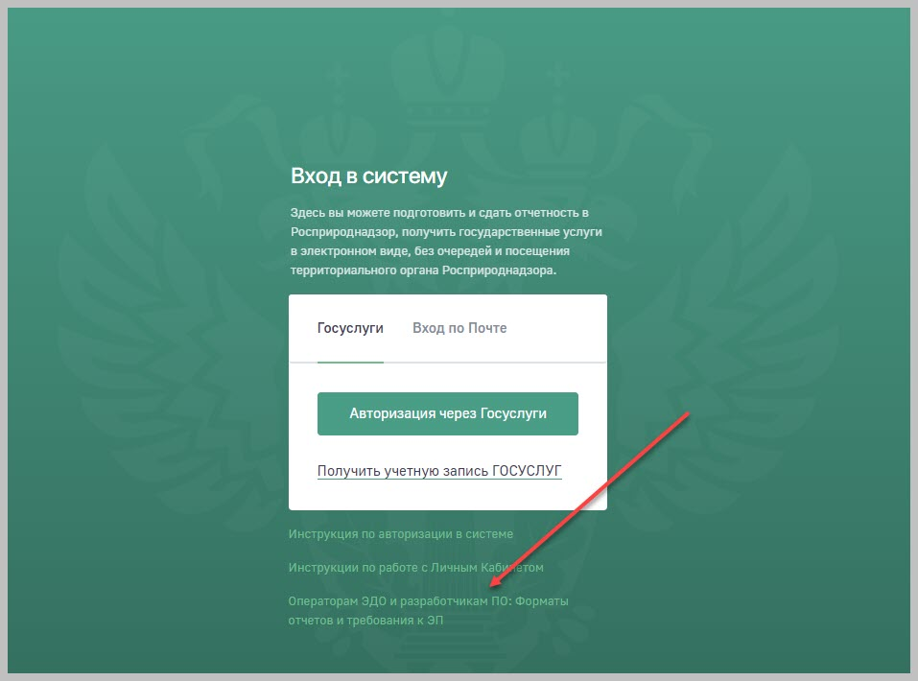
Рисунок 1 – Инструкции и примеры xml-файлов
Внимание! Один загружаемый файл может содержать данные только для одного отчета.
Для загрузки отчета в формате XML выполните следующие действия:
- Авторизуйтесь в личном кабинете природопользователя (ЛКПП) под своими учетными данными.
- В главном меню ЛКПП нажмите на вкладку «Мои отчеты».
- В открывшемся окне «Реестр отчетов», нажмите кнопку «Сформировать отчет».
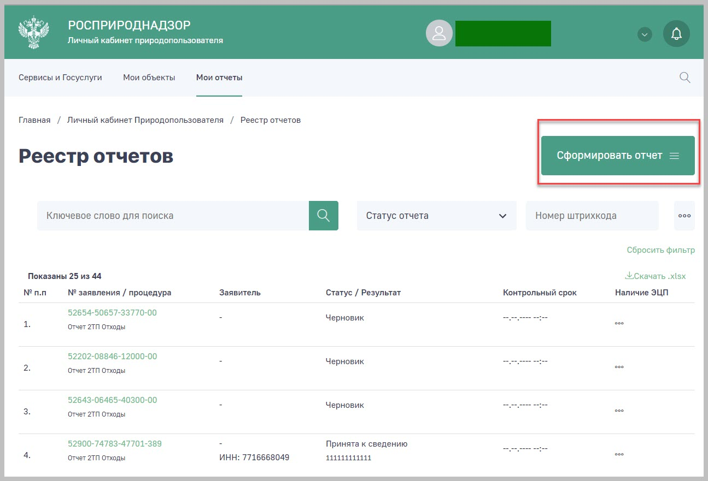
Рисунок 2 – Кнопка «Сформировать отчет»

- Выберите необходимую форму отчета, например, «Отчет 2-ТП (Отходы)».
- В форме отчета нажмите значок  расположенный в верхнем правом углу окна (Рисунок 3).
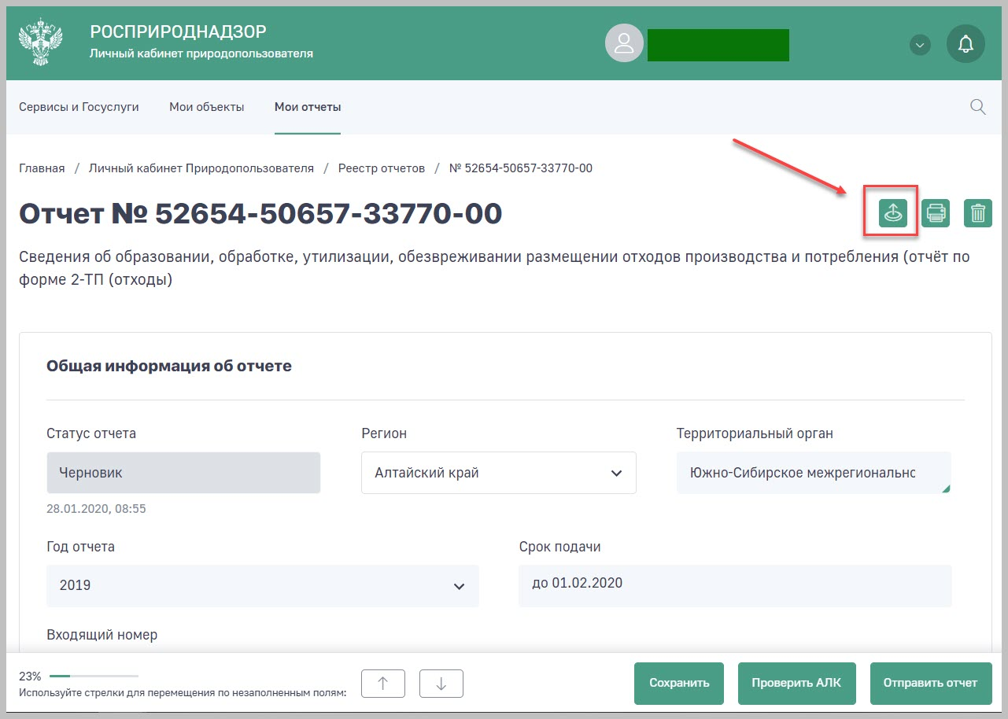
Рисунок 3 – Значок «Импорт XML»
- Выберите подготовленный заранее xml-файл и нажмите «Открыть».
Если xml-файл подготовлен в соответствии с требованиями, то данные из него будут загружены в поля отчета автоматически.

Отправка, сохранение и проверка отчета
Для промежуточного сохранения данных введённых в форму отчета нажмите кнопку «Сохранить и продолжить».
Для проверки арифметического и логического контроля данных введённых в I, II и III раздел, нажмите кнопку «Проверить АЛК».
Если данные в разделах I, II и III проходят арифметический и логический контроль, отчет можно будет отправить в территориальный орган Росприроднадзора.

Отправка отчета
В ЛКПП реализована функция отправки отчетов:
- В электронном виде (с подписанием ЭЦП);
- В бумажном виде (без подписания ЭЦП). В этом случае, пользователь имеет возможность заполнить электронную форму отчета, распечатать и предоставить отчет на бумажном носителе в Территориальный орган Росприроднадзора.

Для отправки отчета выполните следующие действия:

- Нажмите кнопку «Отправить отчет» (Рисунок 4).
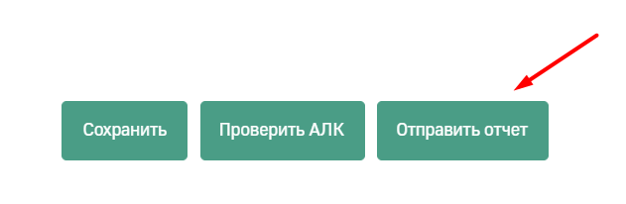
Рисунок 4 – Кнопка «Отправить отчет»
- В окне выбора варианта подачи заявки, при наличии ЭЦП, выберите в «В электронном виде» , при отсутствии ЭЦП, выберите «В бумажном виде» (Рисунок 5).

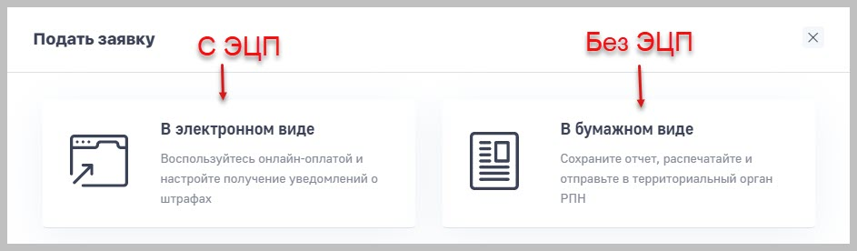
Рисунок 5 – Выбор типа отчета
- В открывшемся окне «Выберите электронную подпись» необходимо удостовериться в наличии носителя ключа, установленного Crypto Pro SCP и плагина браузера, который позволит подписать документ. При выборе подачи отчета в электронном виде необходимо выбрать сертификат, которым будет подписан отчет и нажать кнопку "Отправить" (Рисунок 6).
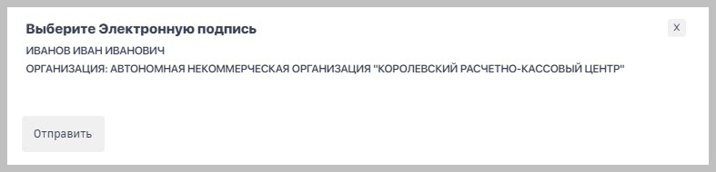
Рисунок 6– Окно выбора и подтверждение электронной подписи
После подписания отчета ЭЦП статус отчета будет изменен на «Отправлен» (Рисунок 7).
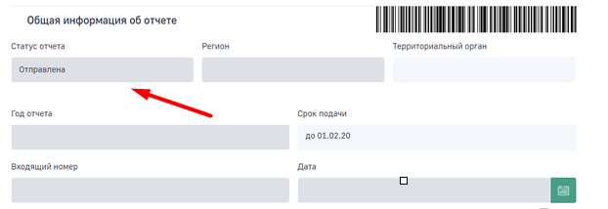
Рисунок 7 – Поле просмотра статуса отчета
- В случае отсутствия ЭЦП, на этапе выбора варианта подачи заявки (Рисунок 5), нажмите кнопку «В бумажном виде». Откроется страница с сформированным отчетом, который при необходимости можно будет распечатать и предоставить в Территориальный орган Росприроднадзора. Статус отчета изменится на «Отправлен» (Рисунок 7).

Что делать после отправки отчета?
После того, как отчет будет отправлен, сотрудники Росприроднадзора начнут проверку отчета.
Если инспектор найдет ошибки, отчет будет отклонен. Вам необходимо повторно отправить исправленный отчет.
Отслеживать информацию по изменению статуса отчета можно в личном кабинете природопользователя.

